<출입관리 시스템 업데이트 매뉴얼>

- 데몬서버 종료
1) 오른쪽 하단의 작업표시줄에 다음과 같은 아이콘이 있습니다.
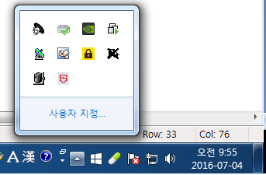

2) 해당 아이콘을 오른쪽 클릭 하여 나오는 메뉴에서 종료를 선택 합니다.
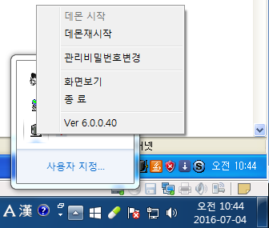

3) 성현지문리더데몬(아이콘이 없다면 실행되어 있지 않은 것이므로 계속 진행 하시면 됩니다.) 도 같은 방법으로 프로그램을 종료 합니다.
4) 모니터링프로그램 을 종료 합니다.

- ZTBMS_Patch.exe 를 실행 합니다.

- Next 를 클릭 합니다.
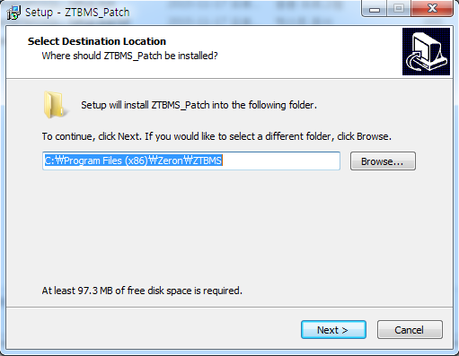

- 예(Y) 버튼을클릭합니다.
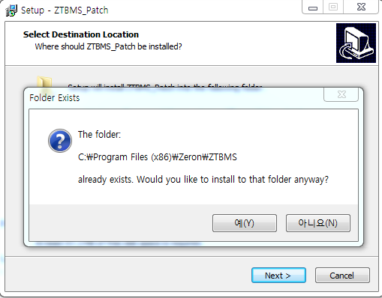
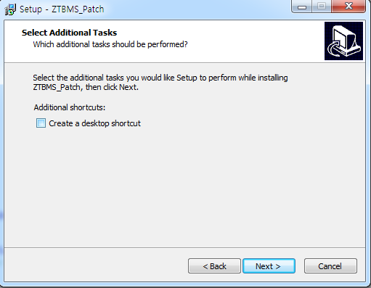
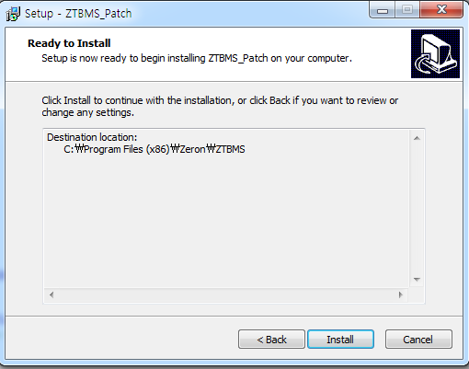

- Next 를 클릭 합니다.

- Install 을 클릭 합니다.

- 데몬서버가 정상적으로 종료 되지 않은 경우 다음과 같이 Preparing to Install 화면이 뜹니다. 이때는 1.데몬서버종료 를 참고해서 데몬서버와 지문리더서버를 종료 후 Next 버튼을 클릭합니다.
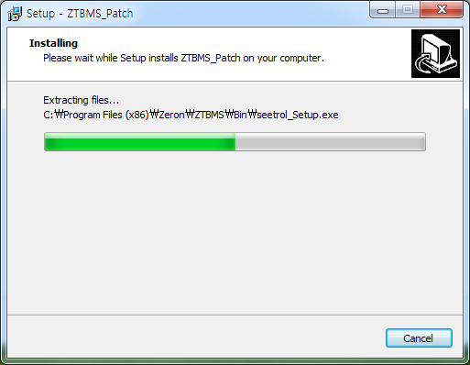
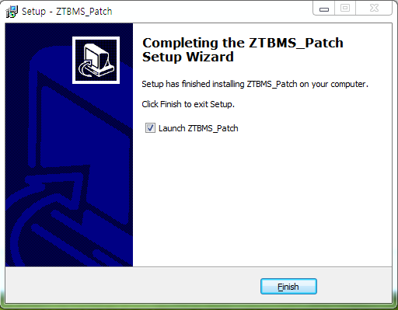

- 프로그램 설치가 시작 됩니다.

- Finish 버튼을 클릭 하여 프로그램 업데이트를 종료 합니다.

- 데몬서버의 버전을 확인 합니다.
1) 오른쪽 하단의 작업표시줄에 다음과 같은 아이콘이 있습니다.

2) 해당 아이콘을 오른쪽 클릭 하여 나오는 메뉴에서 화면보기를 선택 합니다.
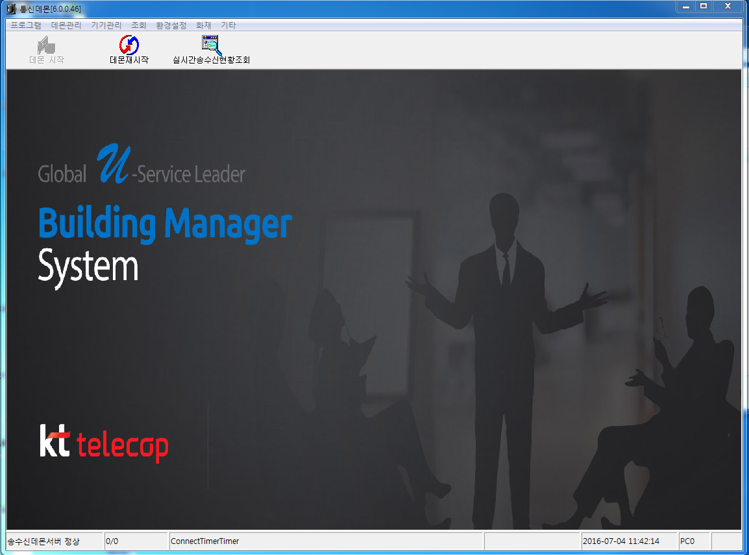

3) 통신데몬의 버전이 6.0.0.46 보다 크면 업데이트 완료 된것입니다.

11. 데몬서버의 환경 설정을 셋팅 합니다.
1) 오른쪽 하단의 작업표시줄에 다음과 같은 아이콘이 있습니다.

2) 해당 아이콘을 오른쪽 클릭 하여 나오는 메뉴에서 화면보기를 선택 합니다.
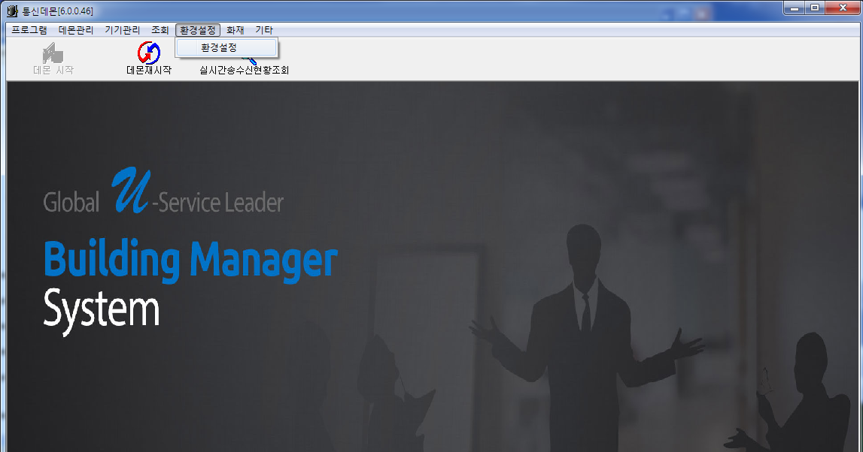

3) 환경설정 -> 환경설정 을 클릭합니다.

4) 환경설정 -> 카드데이터 탭을 선택 합니다.
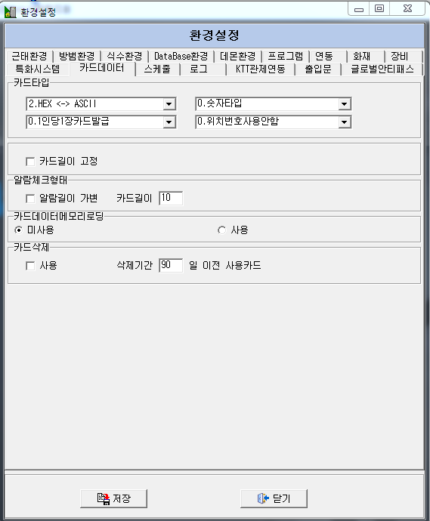

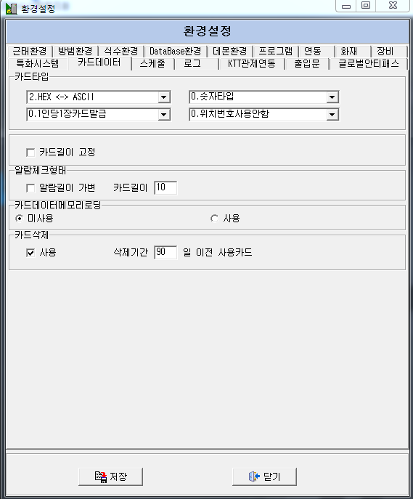

5) 카드삭제 -> 사용 을 체크 후 저장 버튼으로 저장 합니다.

